温馨提示：
此套题为Word版，请按住Ctrl,滑动鼠标滚轴，调节合适的观看比例，答案解析附后。关闭Word文档返回原板块。
课堂10分钟达标练
一、选择题(共5小题，每小题7分，共35分)
1.(教材变式题)制作脱氧核苷酸模型时，各部件之间需要连接，下图中连接正确的是( )
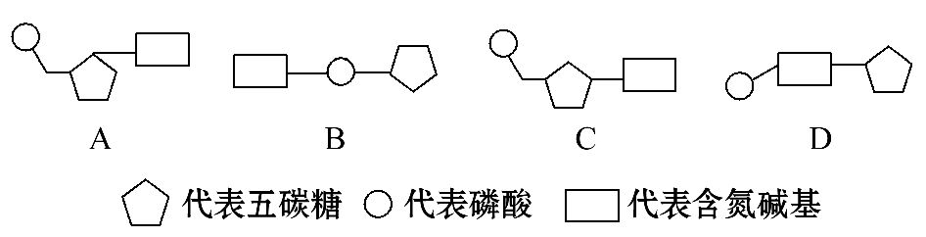
【解析】选C。每个脱氧核苷酸的磷酸和碱基都连接在五碳糖上，通常把碱基连接的那个碳编号为1，其他碳原子依次编号为2、3、4、5，磷酸是和5号碳原子连接的。
2.(2015·广州高一检测)在“观察DNA和RNA在细胞中的分布”的实验中没有涉及的试剂是( )
A.质量分数为0.9%的NaCl溶液
B.质量分数为8%的盐酸
C.斐林试剂
D.吡罗红甲基绿染色剂
【解析】选C。在实验中，用质量分数为0.9%的NaCl溶液制作装片主要是为了保持口腔上皮细胞的正常形态；用质量分数为8%的盐酸处理细胞的目的有二：一是改变细胞膜的通透性，二是使染色质中的DNA和蛋白质分离；吡罗红甲基绿染色剂主要是对细胞中的DNA和RNA进行染色。实验中不涉及斐林试剂。
【补偿训练】“观察DNA和RNA在细胞中的分布”的实验中，为改变细胞膜的通透性，加速染色剂进入细胞，所采用的试剂是( )
A.质量分数为0.9%的NaCl溶液
B.质量分数为8%的盐酸
C.吡罗红甲基绿染色剂
D.斐林试剂
【解析】选B。质量分数为0.9%的NaCl溶液是为了保持口腔上皮细胞的正常形态；质量分数为8%的盐酸能改变细胞膜的通透性，使染色质中的DNA与蛋白质分离，有利于DNA与染色剂结合；甲基绿使DNA呈现绿色，吡罗红使RNA呈现红色；斐林试剂是用来检测生物组织中的还原糖的，该实验中没有用到。
3.组成玉米的核酸，其基本组成单位和所含的碱基种类依次是( )
A.8种和8种 B.8种和5种
C.5种和5种 D.4种和4种
【解析】选B。玉米是真核生物，其细胞中含有两种核酸——DNA和RNA，它们的基本组成单位是核苷酸。DNA的碱基为A、T、C、G，RNA的碱基为A、U、C、G，所以细胞中含有碱基共5种：A、T、C、G、U。
【补偿训练】现在艾滋病病毒的感染者在各国逐年增加，已检测发现艾滋病病毒含尿嘧啶(U)，则其含有的物质是( )
A.RNA B.DNA
C.脱氧核糖核苷酸 D.氨基酸
【解析】选A。尿嘧啶U是RNA特有的碱基，艾滋病病毒中含有U，说明其含有RNA。
4.(识记易错题)(2015·桂林高一检测)下列有关核酸的叙述，正确的是( )
A.在细菌中，遗传物质可能是DNA或RNA
B.核酸的基本组成单位是脱氧核苷酸
C.鱼体内的遗传物质彻底水解后可得到脱氧核糖、磷酸和含氮碱基
D.除病毒外，一切生物都具有核酸
【解析】选C。细菌的细胞中既有DNA又有RNA，其中DNA是遗传物质；核酸的基本组成单位是核苷酸，DNA的基本组成单位是脱氧核苷酸，RNA的基本组成单位是核糖核苷酸；鱼的遗传物质是DNA，被彻底水解后可得到脱氧核糖、磷酸和A、T、G、C四种碱基；病毒中也含有核酸。
【易错提醒】
(1)真核细胞和原核细胞既含有DNA又含有RNA，遗传物质是DNA，而不能说是DNA或RNA。
(2)病毒的遗传物质是DNA或RNA。
【补偿训练】(2015·福州高一检测)下列关于RNA的描述，错误的是( )
A.RNA只分布在细胞质中，DNA只分布在细胞核中
B.尿嘧啶是RNA特有的碱基，胸腺嘧啶是DNA特有的碱基
C.RNA和DNA的基本组成单位是核苷酸
D.生物的遗传物质是DNA或者是RNA
【解析】选A。RNA主要分布在细胞质中，细胞核中也含有少量RNA。DNA主要分布在细胞核中，细胞质(如线粒体、叶绿体)中也含有少量DNA。
5.(概念原理题)有关下列概念图的叙述，正确的是( )
A.①表示的碱基有5种 B.②表示的是核糖
C.④表示脱氧核苷酸 D.④表示核糖核苷酸
【解析】选C。图中的④为构成DNA的基本单位脱氧核苷酸，②表示脱氧核糖，①为含氮碱基，包括A、G、C、T 4种碱基。
【补偿训练】下列有关DNA与RNA的叙述中，错误的是( )
A.DNA和RNA都由磷酸、五碳糖和含氮碱基组成
B.DNA和RNA的基本单位都是核苷酸
C.细胞核中只有DNA而无RNA，所以未被吡罗红染成红色
D.DNA与RNA都能携带遗传信息
【解析】选C。实验时细胞核虽然未被吡罗红染成红色，但细胞核中有少量RNA。
二、非选择题(共15分)
6.(2015·黄冈高一检测)如图是某核苷酸(图1)与核苷酸链(图2)示意图，据图回答问题：
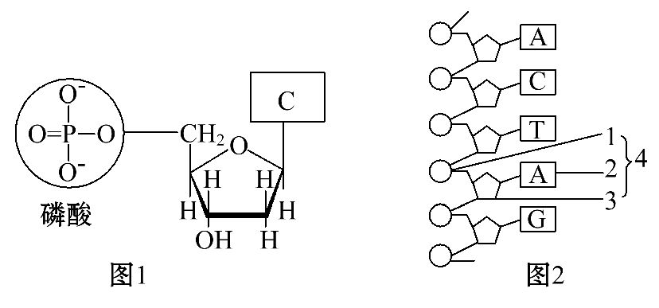
(1)图1的化合物名称是 ，是组成 的基本单位。
(2)图2所示2、3、4的名称分别是 、 、
。
(3)此种核酸与另一种核酸相比较，其特有的碱基的中文名称是 。
【解析】(1)图1中的碱基为胞嘧啶，五碳糖为脱氧核糖，所以该化合物为胞嘧啶脱氧核糖核苷酸，是组成DNA的基本单位。(2)图2中的1、2、3为组成DNA的三个小分子，分别是磷酸、腺嘌呤、脱氧核糖，4为三者构成的腺嘌呤脱氧核糖核苷酸。(3)与另外一种核酸RNA相比较，DNA中特有的碱基是胸腺嘧啶。
答案：(1)胞嘧啶脱氧核糖核苷酸 脱氧核糖核酸(DNA)
(2)腺嘌呤 脱氧核糖 腺嘌呤脱氧核糖核苷酸
(3)胸腺嘧啶
【易错提醒】并不是所有生物体内的DNA分子都是长链状，例如细菌体内的质粒和拟核中的DNA分子都是环状的。
关闭Word文档返回原板块

